Тема недели «Чтобы знали, чтобы помнили»
Четвертая неделя.
Беседа с детьми на тему: «Герои Великой Отечественной войны в моей семье»
Рисуем вместе с детьми «Победный май»
Читаем детям: Т. Белозёров
Майский праздник День Победы,
отмечает вся страна,
надевают наши деды,
боевые ордена.
Физкультминутка «Салют» (О. Выготская)
Вокруг все было тихо. (Встать прямо, руки опустить)
И вдруг - салют! Салют! (Поднять руки вверх)
Ракеты в небе вспыхнули (Раскрыть пальчики веером, помахать руками над головой влево-вправо).
и там, и тут! Над площадью, над крышами, (Присесть, встать, руки с раскрытыми пальчиками поднять вверх 2—Зраза)
Над праздничной Москвой
Взвивается все выше
Огней фонтан живой.
На улицу, на улицу (Легкий бег на месте).
Все радостно бегут,
Кричат: «Ура!», (Поднять руки вверх, крикнуть «Ура»).
Пальчиковая гимнастика «Наша армия» (поочерёдно «шагают» указательным и средним пальцами правой и левой руки):
Аты — баты, аты — баты!
На парад идут солдаты!
Вот идут танкисты,
Потом артиллеристы,
А потом пехота -
Рота за ротой.
Рассматривание предметных картинок с гигиеническими принадлежностями (мыло, полотенце, расческа и др.)
Общение на тему «Мы заботимся о здоровье».
Беседа с детьми на темы: «Опасные ситуации в доме, в котором я живу» (горячая вода, огонь, острые предметы, утюг и др
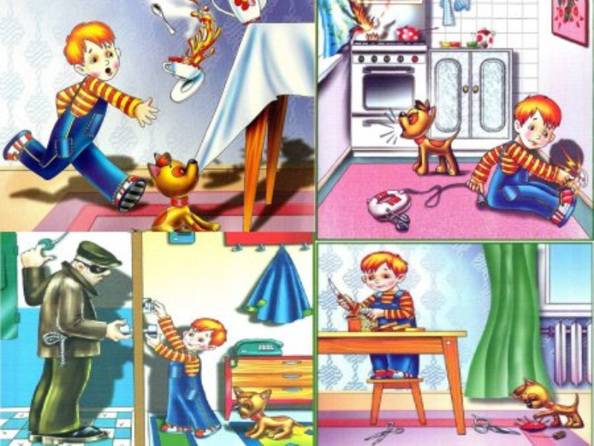
Рассматриваем картины и беседуем с детьми. «Как я помогаю маме», «Как мама заботится о дочках и сыночках.
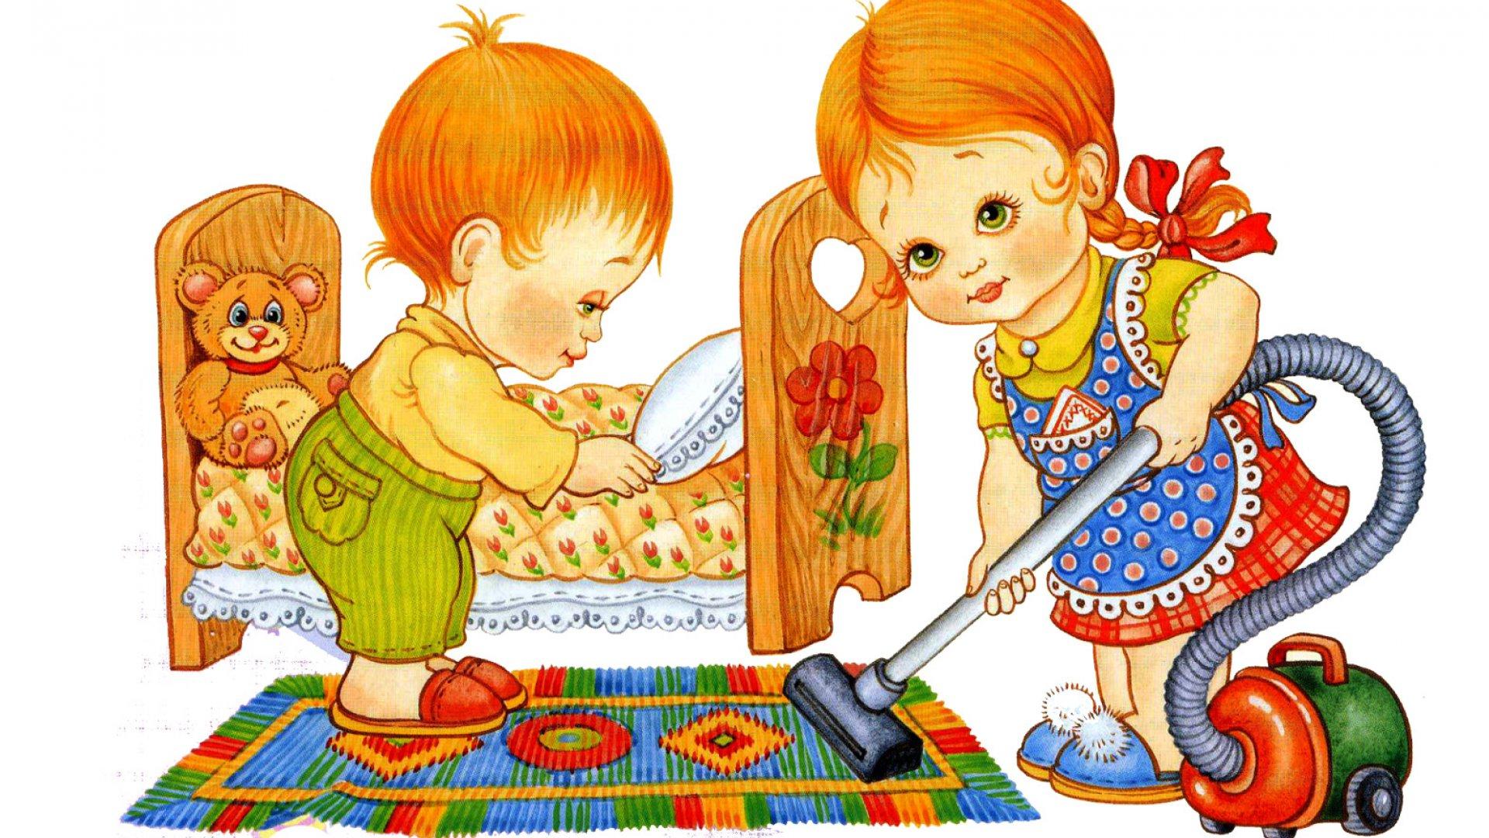

Раскраски с изображение военной техники.
https://tvoiraskraski.ru/raskraski-dlya-malchikov/raskraski-voennaya-tehnika
Фотоконкурс #сидимдома
Проект Спасибозавсё.рф
Акция #ЧитаемДетямоВойне2020#75ЛЕТПОБЕДЫ #ПОБЕДА75
Городская акция «Голубь мира»
Проект #окна_Победы
Всероссийская акция «Георгиевская ленточка»
Акция «Бессмертный полк»
Проект «Год Памяти и славы»

